**“Qızıl 7” ani lotereyasının şərtləri**

1. “Qızıl 7” ani lotereya biletinin qiyməti: 1 (bir) manat.

2. “Qızıl 7” ani lotereyasının qüvvədə olan müddəti: 15 aprel 2022-cü il – 15 aprel 2026-cı il.

3. Uduş fondunun oynanılması qaydası:

Lotereya biletinin üzərində 6 (altı) ədəd “qızıl külçə” və 1 (bir) ədəd “Bonus Oyunu” xanası əks olunmuşdur. Oyunun mahiyyəti: “Üstüörtülü” “qızıl külçə”lərin qoruyucu səthini pozduqdan sonra, 3 (üç) ədəd eyni məbləğ əks olunarsa, bilet uduşlu sayılır və bilet həmin məbləği qazanmış olur. “Üstüörtülü” “BONUS OYUNU” xanasını pozduqdan sonraişarəsi əks olunarsa bilet uduşlu sayılır və  bilet “BONUS OYUNU” xanasının altındakı məbləği qazanmış olur. Örtülü xanaların hər hansı bir başqa kombinasiyası biletin uduşsuz olduğunu göstərir. Toplam uduş – oyun xanalarındakı uduş məbləği ilə “BONUS OYUNU” xanasındakı uduş məbləğinin cəmi ilə müəyyən olunur.

“Azərlotereya” ASC tərəfindən uduş fonduna əlavə vəsaitin qoyulması nəzərdə tutulmamışdır.

3.1 Uduş fondunun tərkibi:

|  |  |  |  |
| --- | --- | --- | --- |
| **Uduşların ümumi məbləği (manatla)** | **10 faiz dərəcə ilə vergi tutulduqdan sonra ödəniləcək məbləğ (manatla)** | **Uduşlu biletlərin sayı (ədədlə)** | **Uduşların ümumi məbləği (manatla)** |
| 1 | 1,00 | 7 076 700 | 7 076 700 |
| 2 | 2,00 | 5 940 000 | 11 880 000 |
| 5 | 5,00 | 2 959 200 | 14 796 000 |
| 10 | 10,00 | 934 200 | 9 342 000 |
| 20 | 20,00 | 172 800 | 3 456 000 |
| 40 | 40,00 | 5 400 | 216 000 |
| 100 | 100,00 | 5 285 | 528 500 |
| 1 000 | 950,10 | 135 | 135 000 |
| 25 000 | 22 550,10 | 15 | 375 000 |

Satışa buraxılmış lotereya biletlərinin ümumi sayı – 75 600 000 (yetmiş beş milyon altı yüz min) ədəddir. Uduşlu biletlərin sayı – 17 093 735  (on yeddi milyon doxsan üç min yeddi yüz otuz beş) ədəd, uduş fondunun məbləği – 47 805 200 (qırx yeddi milyon səkkiz yüz beş min iyi yüz) manat (63,23%).

4. "Qızıl 7" ani lotereyasında uduşlu lotereya biletinin "Azərlotereya" ASC tərəfindən qəbulu müddəti lotereyanın keçirilməyə başlandığı tarixdən başlayır və lotereyanın keçirilməsi başa çatdığı tarixdən ən azı 150 (bir yüz əlli) təqvim günü davam edir. Uduş "Azərlotereya" ASC tərəfindən uduşlu lotereya bileti qəbul edildiyi tarixdən etibarən 30 (otuz) iş günündən gec olmayaraq verilir (ödənilir).

3 000 (üç min) manatadək (daxil olmaqla) məbləğdə olan uduşlar lotereya biletlərinin satış məntəqələri tərəfindən, 3 000 (üç min) manatdan böyük məbləğdə olan uduşlar “Azərlotereya” ASC tərəfindən bank vasitəsi ilə ödənilir.

5. Azərbaycan Respublikası Vergi Məcəlləsinə əsasən lotereyaların keçirilməsindən pul şəkilində əldə edilən uduşlardan (mükafatlardan) iştirakla bağlı ödənilən pul vəsaiti və uduş məbləğinin 500 (beş yüz) manat hissəsi çıxılmaqla qalan məbləğdən 10 faiz dərəcə ilə vergi tutulur.

6. Lotereya biletinin üzərində əks olunan, uduşlu olub olmamasının təyin edildiyi məlumatlar zədələndiyi halda bilet etibarsız sayılır və həmin biletlərə uduş ödənilmir.

7. 18 (on səkkiz) yaşına çatmış şəxslər könüllü şəkildə lotereya oyununda iştirak edə bilər.

 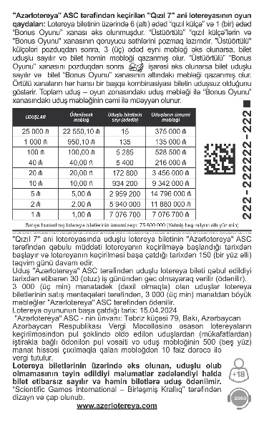

Lotereyanın qeydiyyat nömrəsi və tarixi: 209 / 03.29.2022